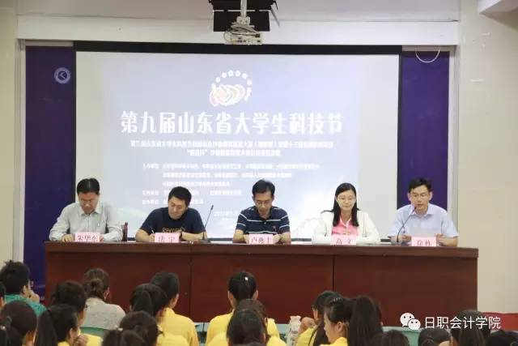

**活动主题：**ERP沙盘誓师大会

**活动时间：**2017年6月8号

**活动内容：**2017年6月8号，日照职业技术学院计学院四叶草爱心志愿者协会在山润楼举办ERP沙盘誓师大会。

会计学院于6月8日在山润楼119召开山东省创新创业沙盘模拟经营大赛（高职组）志愿者誓师大会。大会开始，由高文老师介绍了山东省大学生创新创业沙盘模拟经营大赛的基本情况和志愿者们接下来的安排，随后，由李雪鹏同学代表全体志愿者发言,由朱晓风同学进行宣誓，全体志愿者举起右手，进行庄严的宣誓，激情澎湃的誓词让我们看到了志愿者高昂的精神和奉献的决心。最后，由卢院长为志愿者代表授旗并发表讲话。本次誓师大会充分调动了志愿者的积极性，进一步增强了大家的责任感和使命感。